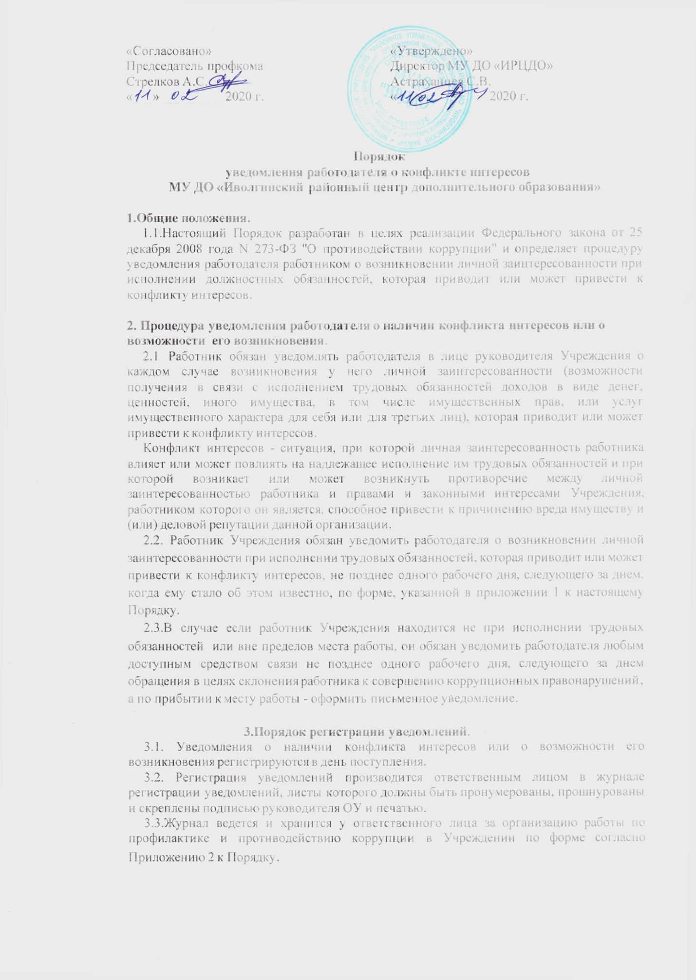

3.4. Организация проверки сведений по факту обращения к работнику образовательного учреждения каких-либо лиц в целях склонения его к совершению коррупционных правонарушений подлежит рассмотрению на комиссии по соблюдению требований к служебному поведению работника и урегулированию конфликта интересов.

3.5. Порядок рассмотрения и урегулирования конфликта интересов определяет Положение о предотвращении и урегулировании конфликта интересов в Учреждении.

3.6. Если возникший конфликт интересов квалифицируется уполномоченным лицом как коррупционное правонарушение, Уведомление о возникновении конфликта интересов направляется в территориальные органы прокуратуры Российской Федерации, МВД России не позднее 10 дней с даты его регистрации в журнале.

3.7. Директором ОУ принимаются меры по защите прав работника, уведомившего работодателя о фактах возникновении конфликта интересов в части обеспечения работнику гарантий, предотвращающих его неправомерное увольнение, перевод па нижестоящую должность, лишение или снижение размера стимулирующих выплат, перенос времени отпуска, привлечение к дисциплинарной ответственности в период рассмотрения представленного работником уведомления.

Приложение 1к Порядку уведомления работодателя

о конфликте интересов в Учреждении

|  |  |
| --- | --- |
|  | *_____________________________________*  (наименование должности руководителя Учреждения)  _____________________________________  (ФИО)  от ___________________________________  _____________________________________  (ФИО, должность, контактный телефон) |

**УВЕДОМЛЕНИЕ**

**о возникновении личной заинтересованности**

**при исполнении трудовых обязанностей, которая приводит**

**или может привести к конфликту интересов**

Уведомляю о возникновении у меня личной заинтересованности при исполнении трудовых обязанностей, которая приводит или может привести к конфликту интересов (нужное подчеркнуть).

Обстоятельства, являющиеся основанием возникновения личной заинтересованности:_____________________________________________________________________________________________________________________________________________________________________________________

Обязанности в соответствии с трудовым договором, на исполнение которых влияет или может повлиять личная заинтересованность:____________________________________________________________________________________________________________________________________________________________________________________________________________________________________________________

Предлагаемые меры по предотвращению или урегулированию конфликта интересов:

___________________________________________________________________________________________________________________________________________________________________________________________________

Лицо, направившее

сообщение __________________________________«__»_________20__ г.

(подпись) (расшифровка подписи)

Лицо, принявшее

сообщение __________________________________«__»_________20__ г.

(подпись) (расшифровка подписи)

Регистрационный номер _____________________

Приложение 2

к Порядку уведомления работодателя о конфликте интересов в Учреждении

**ЖУРНАЛ РЕГИСТРАЦИИ УВЕДОМЛЕНИЙ**

**о возникновении личной заинтересованности**

**при исполнении трудовых обязанностей, которая приводит**

**или может привести к конфликту интересов**

|  |  |  |  |  |  |  |  |  |
| --- | --- | --- | --- | --- | --- | --- | --- | --- |
| № п/п | Дата регистрации | Регистра-ционный номер | Содержание заинтересованности | Действие, в совершении которого имеется заинтересованность лица | ФИО, должность лица, направившего уведомление | ФИО, должность лица, принявшего уведомление | Подпись лица, направившего уведомление | Подпись лица, принявшего уведомление |
| 1 | 2 | 3 | 4 | 5 | 6 | 7 | 8 | 9 |
| 1. |  |  |  |  |  |  |  |  |
| 2. |  |  |  |  |  |  |  |  |
| 3. |  |  |  |  |  |  |  |  |